**Торгово-экономический институт**

**Контрольная работа**

**по дисциплине: Торгово-технологическое оборудование**

**2002г.**

**Грузовые лифты**

Для механизации подъемно-транспортных работ на складах и магазинах, имеющих несколько этажей и подвальные помещения, применяют грузовые лифты и подъемники.

Лифтом называют подъемно-транспортное устройство периодического действия, клетьевой подъемник, движущейся в специальной шахте, предназначенный для подъема и спуска грузов с одного уровня на другой.

Лифты предназначены для вертикального или сильнонаклонного перемещения грузов на платформах или кабинах, передвигающихся по жестким направляющим.

Различают пассажирские и грузовые лифты. В грузовых лифтах кабина движется со скоростью 0,15…0,5 м/с. Грузоподъемность лифтов — от 150 кг до 5 т. Скорость — от 0,25 до 0,5 м/мин. Размеры кабины — от 900x650x1000 до 3000x4000x2400 мм.

На предприятиях общественного питания используются малые грузовые и выжимные тротуарные лифты, шахты которых расположены под тротуаром у наружной стены предприятия.

Лифт состоит из лебедки с электроприводом, кабины, шахты, противовеса.

Кабина и противовес подвешены на стальных тросах и перемещаются в шахте на роликах по своим направляющим. В верхней части шахты расположено машинное отделение, в котором монтируются электрическая лебедка с канатоведающим шкивом и распределительный щит станции управления. В нижней части шахты (приямке) смонтированы амортизаторы, предназначенные для смягчения удара кабины в случае перехода ее за нижнее рабочее положение. При верхнем предельном положении кабины амортизаторы смягчают удар противовеса. Кабина лифта имеет дверь; на каждом этаже в шахте также предусматриваются двери.

Безопасность работы лифтов обеспечивается средствами автоматической защиты и блокировками, которые включают механические и электрические устройства – концевые выключатели, дверные контакты, дверные затворы, ловители и ограничители скорости.

Концевые выключатели устанавливаются на 100 мм выше и ниже крайних положений лифта в шахте. При срабатывании этих контактов привод лифта отключается.

Дверные контакты смонтированы на дверях кабины и шахты и не позволяют включить привод хотя бы с одной открытой дверью.

Дверные затворы смонтированы на дверях шахты и позволяют открыть только ту дверь, у которой находится кабина лифта.

Ловители представляют собой зажимные устройства, которые при обрыве троса заклиниваются между направляющими и роликами кабины, предупреждая ее падение. Ловители срабатывают также при превышении скорости кабины лифта вниз на 15% номинальной.

**2. Устройство индикации ККМ**

Контрольно-кассовая машина представляет собой компактную совокупность функциональных механических и  электронных блоков в различном сочетании, предназначенных для проведения расчетно-кассовых операций.

ККМ могут иметь следующие основные функциональные блоки:

• установочный;

• индикаторный;

• счетный;

• печатающий;

• замыкающий;

• передаточный;

•  приводной;

• оперативное запоминающее устройство;

• блокирующее устройство;

•  питания;

• интерфейс.

Индикаторный механизм расположен в верхней части аппарата, над клавиатурой установочного механизма. Он позволяет кассиру контролировать работу установочного и чекопечатающего механизмов. Индикаторный механизм может быть односторонним,  имеющим одно окно лишь со стороны контролера-кассира, и  двусторонним, дающим возможность покупателю видеть  набранную сумму. Индикатор показывает в смотровом окне  вводимые суммы, номер счетчика, сумму, причитающуюся с  покупателя, и сумму сдачи.

1. **Конденсаторы холодильных машин**

Конденсатор — теплообменный аппарат, служащий для сжижения паров хладагента путем их охлаждения. По виду охлаждающей среды конденсаторы выпускают с водяным и воздушным охлаждением. Конденсаторы с принудительным движением воздуха имеют вертикально расположенные плоские змеевики из медных или стальных оребренных труб Естественное воздушное охлаждение применяется только в холодильных машинах бытовых электрохолодильников Конденсаторы с водяным охлаждением бывают кожухозмеевиковые и кожухотрубные.

Пары хладогена, охлаждаясь до температуры конденсации, переходят в жидкое состояние. Конденсатор представляет собой трубопровод, изогнутый в виде змеевика, внутрь которого поступают пары хладона.

Змеевик охлаждается снаружи окружающим воздухом. Наружная поверхность змеевика обычно недостаточна для отвода тепла воздухом., поэтому поверхность змеевика увеличивают за счет большого количества ребер, креплением змеевика к металлическому листу и другими способами.

### Конденсаторы с воздушным охлаждением

Широкое распространение получили конденсаторы конвективного охлаждения с проволочным оребрением (рис.1.2, а). Конденсатор представляет собой змеевик из медной трубки с приваренными к ней с обеих сторон (друг против друга) ребрами из стальной проволоки диаметром 1,2-2мм. Ребра из проволоки привариваются к трубочке точечной электросваркой или припаивают медью.

Плоские змеевики заключены в стальной лист – корпус с цилиндрической обечайкой для осевого вентилятора, установленного на валу электродвигателя. Вентилятор создает сильный поперечный поток воздуха, поступающий через конденсатор к электродвигателю.

### Конденсаторы с естественным воздушным охлаждением

В холодильным машинах старых моделей применялись листотрубчатые конденсаторы. Листотрубчатый щитовой конденсатор (рис.1.2, б) состоит из змеевика, который приварен, припаян или плотно прижат к металлическому листу, выполняющему роль сплошного ребра. В листе иногда делают прорези с отбортовкой по типу жалюзи. Это увеличивает теплопередающие поверхности за счет торцов отогнутых металлических язычков и циркуляции воздуха. Диаметр труб 4,75-8 мм, шаг 35-60 мм, толщина листа 0,5-1 мм.

Трубы змеевика на листе обычно располагают горизонтально. В некоторых листотрубчатых конденсаторах их располагают вертикально, чтобы последние витки трубопровода не нагревались от кожуха компрессора. Длина трубопровода конденсатора составляет 6500-14000 мм.

Листотрубчатый прокатно-сварной конденсатор (рис.1.2, б, в) изготовлен из алюминиевого листа толщиной 1,5 мм с раздутыми в нем каналами змеевика. Конденсатор имеет форму сплюснутой трубы и закреплен на задней стенке шкафа холодильной машины. При сравнительно небольших размерах конденсатор работает эффективно благодаря высокой теплопроводности алюминия и теплопередачи через однородную среду. Для более эффективной циркуляции воздуха в щите сделаны сквозные просечки. Конденсатор с одной стороны соединен трубопроводами с нагнетательной линией компрессора, а с другой через фильтр и капиллярную трубку – с испарителем.

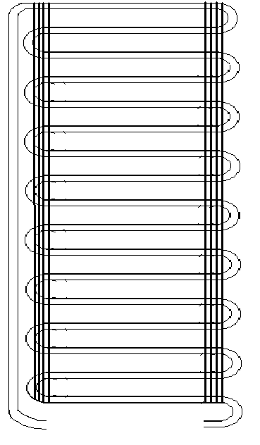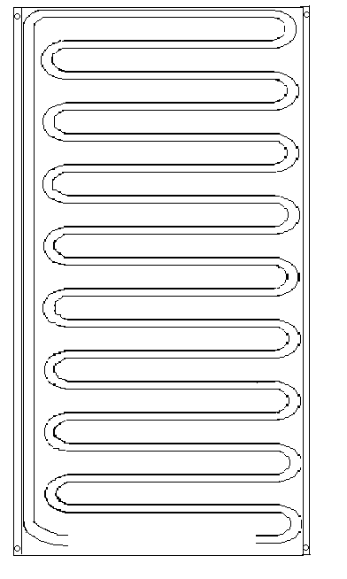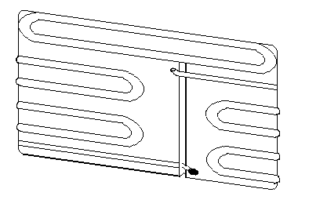

а б в

рис. 1.2. Конденсаторы холодильных машин

а – с проволочным оребрением б – листотрубчатый в – прокатно-сварной

### Конденсаторы с водным охлаждением

Различают кожухотрубные и кожухозмеевиковые конденсаторы.

Конденсатор кожухотрубный представляет собой цилиндрический корпус с приваренными к нему с торцов трубными решетками. В отверстиях трубных решеток закреплены оребренные трубки малого диаметра.Таким образом внутренняя полость цилиндрического корпуса разделена на две части – межтрубную, предназначенную для холодильного агента, и трубную – для прохождения воды.

Внутренняя поверхность боковых крышек имеет перегородки, обеспечивающие последовательное прохождение воды.

Кожухозмеевиковый конденсатор состоит из цилиндрического корпуса, выполненного в виде трубы большого диаметра.

Для защиты от коррозии конденсатор окрашивают черной эмалью.

## Задача № 1

Изучить тему "Весоизмерительное оборудование".

Определить тип и общее количество весов (с учетом резервных и контрольных) для торгового предприятия с площадью торгового зала до 50м2.

Исходные данные: Т=370 кг; t=4 ч; tср=120c; mср=1,3кг; Ки=0,4

Формулы для решения:

Np = P = , кг/смена



Nрез=Nк= Nр Nобщ = Nр + Nрез + Nк



Решение:

P = = 156



Np = = 3



Nрез=Nк= = 1



Nобщ = 3 + 1 + 1 = 5

**Ответ: Тип весов ВНЗ-5, общее количество весов – 5.**

**Задача № 2.**

Изучить тему "Контрольно-кассовое оборудование".

Определить необходимое количество и эксплуатационную производительность контрольно-кассовых машин для торгового предприятия площадью 400 м2.

Исходные данные:

То=234 тыс.руб.; П=400м2;

Кс=2; Кт=10 шт.;

С=22 руб.; Ки=0,65;

=4,5с; Фобщ=25600 с

Формулы для решения:

Тср=, руб/м2 Сп=Кт·С, шт.



Nп=, шт./м2 Zп=Nп ·П, шт.



ср=·Кт, с Q=, 1/ч



расч=Zп·ср, с Фр=Фобщ ·Ки, с

Nр=, шт. Nрез= Nр , шт.Nобщ = Nр + Nрез , шт.



Решение:

Тср== 1170, руб/м2 Сп=10·22=220, шт.



Nп== 5,32 шт/м2  Zп=5,32 · 400 = 2128 шт.



ср=4,5 · 10=45 с Q== **80**, 1/ч



расч=2128 · 45=95760с Фр=25600 · 0,65= 16640 с

Nр== 6, шт. Nрез= · 6=1шт.Nобщ = 6 + 1 = 7 шт.



## Ответ: Эксплуатационная производительность ККМ – 80, 1/ч

# **Необходимое количество ККМ – 7 шт.**

Список литературы:

1. Черевко А.И., Попов Л. Н. Оборудование предприятий общественного питания: Т.2: Торгово-технологическое оборудование. – М.: Экономика, 1988
2. Улейский Н.Т., Улейская Р.И. Холодильное оборудование. – Ростов-на-Дону: "Феникс", 2000
3. Арустамов Э.А. Оборудование предприятий (торговля). – М.: Издательский Дом "Дашков и Ко", 2000